 tel. 4611 741

E-mail: *7.gimnazija-zg@zg.t-com.hr*

**Obrazloženje II. izmjena i dopuna financijskog plana**

**za 2024. g.**

1. **SAŽETAK**

Na inicijativu osnivača – Grada Zagreba pristupili smo izradi II. Rebalansa financijskog plana za 2024. godinu.

Ukupni iznos II. Rebalansa financijskog plana za 2024. godinu iznosi 235.200,00 €.

|  |  |  |  |
| --- | --- | --- | --- |
| **Red.br.** | **Izvor financiranja** | | **Iznos povećanja** |
| 1. | 5.2.1 | POMOĆI IZ DRUGIH PRORAČUNA-PK | 233.300,00 |
| 2. | 4.3.1. | OSTALI PRIHODI ZA POSEBNE NAMJENE | 1.900,00 |
|  |  | **UKUPNO** | **235.200,00 €** |

Slika 1. Ukupni iznos II. rebalansa financijskog plana za 2024.

1. **IZVOR FINANCIRANJA** **5.2.1.-POMOĆI IZ DRUGIH PRORAČUNA-PK**

Sukladno Uredbi o koeficijentima koja je stupila na snagu 01. ožujka 2024. godine radio se rebalans za plaće i materijalna prava koja se doznačuju od strane Ministarstva, znanosti, obrazovanja i mladih.

U odnosu na izvorni financijski plan za 2024.g. predviđa se povećanje ukupnih prihoda i rashoda na izvoru 4.3.1. za 1.900,00 €

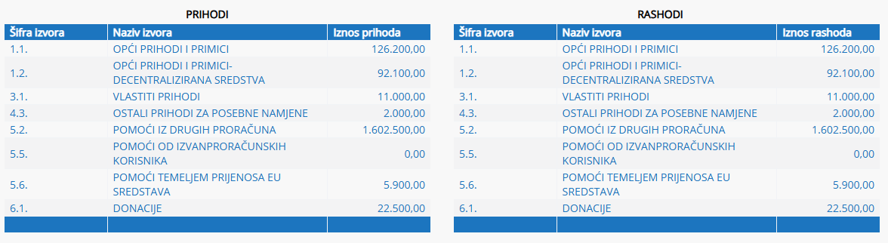

Slika 2. Ukupni prihodi i rashodi prema izvorima financiranja

1. **IZVOR FINANCIRANJA 4.3.1.- OSTALI PRIHODI ZA POSEBNE NAMJENE**

Povećanje u iznosu od 1.900,00 € u sklopu aktivnosti A024109A410901 - REDOVNA DJELATNOST PRORAČUNSKIH KORISNIKA odnosi se na namjenske prihode i troškove za prijevoz učenika i osiguranje učenika.

Pregled svih stavki sredstava nalazi su u okviru II. Rebalansa financijskog plana za 2024.godinu.

Klasa:402-03/24-01/1

Urbroj: 251-103-01-24-1

Zagreb, 04. studenoga 2024.

Ravnateljica:

Ivka Nevistić, prof., v.r.